Предмет | Урок2 | 9 класс
Тема | Понятие алгоритма, свойства алгоритмов, способы представления алгоритмов
Общие цели урока | - познакомиться с формами записи алгоритмов; научиться составлять блок-схемы линейных алгоритмов; следовать правилам работы в группе  -уметь анализировать и сравнивать результаты деятельности друг друга
Ключевые идеи | Создание коллаборативной среды позволит создать благоприятный эмоциональный климат в классе и подготовить учащихся к восприятию нового материала; диалоговое обучение учеников поможет установить межличностный контакт, определить уровень знания и понимания каждого учащегося, развить навыки взаимодействия и взаимооценивания;
Конкретный результат обучения | Изучение данной темы позволяет сформировать знания об основах алгоритмизации: формах записи алгоритмов, соответствие графических элементов блок-схемы алгоритма командам в словесной форме записи.
Результаты обучения для учеников (A) | К концу урока будут знать формы записи алгоритма: словесную, графическую, соответствие графических элементов блок-схемы алгоритма командам в словесной форме записи.; будут уметь составлять блок-схемы линейных алгоритмов.  Будут уметь анализировать и сравнивать результаты деятельности друг друга; работать в группе в качестве консультанта и спикера
Результаты обучения для учеников (B) | К концу урока будут знать формы записи алгоритма: словесную, графическую, соответствие графических элементов блок-схемы алгоритма командам в словесной форме записи;  научатся определять и следовать правилам работы в группе  Будут уметь анализировать и сравнивать результаты деятельности друг друга
g) Результаты обучения для учеников (C) | К концу урока будут знать формы записи алгоритма: словесную, графическую; научатся следовать правилам работы в группе
Источники, оснащение и оборудование | Презентация к уроку, ПК, учебник
Записи учителя
Введение (вызов)  1. Эмоциональный настрой учащихся. Учитель создаёт условия, чтобы настроить учеников на учебную деятельность и духовный контакт при помощи игры «Улыбка и пожелание».  Приветствие учащихся:  Здравствуйте ребята! Прежде чем начать наш урок я бы хотела пригласить вас всех в общий круг.  Я предлагаю сыграть в игру « Улыбка и пожелание». Игра заключается в том, чтоб каждый из вас повернулся к соседу улыбнулся ему и пожелал чего-нибудь доброго и хорошего  Учащиеся становятся в круг улыбаются друг другу и желают друг другу хорошего рабочего настроения.  Ученик почувствует эмоциональный комфорт и творческую раскованность  2. Проверка домашней работы.  - Что такое алгоритм?  - Какими свойствами должен обладать алгоритм?  - Приведите примеры исполнителей алгоритмов?  - Какие способы записи существуют?  - Приведите пример алгоритмических структур?  Чтобы составить алгоритм, необходимо знать систему команд предполагаемого исполнителя, правила записи отдельных команд и всего алгоритма в целом.  Будем рассматривать алгоритмы, исполнителем которых является человек.  Последовательность шагов, которые выполняются человеком при решении некоторой задачи, удобно записывать в виде нумерованного списка (словесная форма) таблицы или изображать с помощью блок-схемы.  В последнем случае для обозначения шагов алгоритма используются следующие геометрические фигуры:  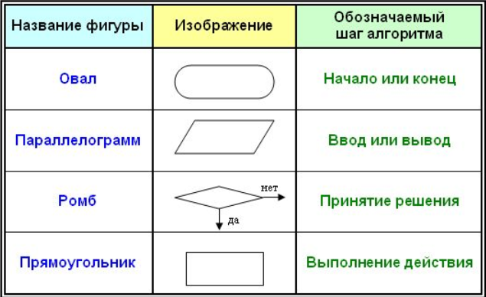  Алгоритм, записанный на языке, понятном исполнителю, называется программой.  Алгоритм разрабатывается для решения некоторой задачи или класса задач. При этом:  - Выделяются фигурирующие в задаче объекты, устанавливаются свойства объектов, отношения между объектами и возможные действия с объектами;  - Определяются исходные данные и результат;  - Определяется точная последовательность действий исполнителя, обеспечивающая переход от исходных данных к результату;  - Последовательность действий записывается на языке, понятном исполнителю.  Формы записи алгоритмов:  Словесный представляет собой описание последовательных этапов обработки данных. Алгоритм представляет собой произвольное изложение на естественном языке  Графический - последовательности связанных между собой блоков каждый из которых соответствует выполнению одного или нескольких действий.  Такое графическое представление называется блок схемой -ориентированный граф указывающий порядок исполнения команд алгоритма.  Графические формы записи алгоритмов:  Начало  конец  Вычисление  условие  Ввод (вывод)  Цикл  Основные алгоритмические структуры  Следование(линейный алгоритм) Циклы  Ветвление  +  Следование – команды выполняются одна за другой в том порядке, в котором они записаны в алгоритме.( (Пример. Алгоритм открывания двери в квартиру: достать ключ, вставить в замочную скважину, повернуть нужное количество раз, достать ключ, открыть дверь. закрыть дверь)  Ветвление - данные влияют на ход выполнения алгоритма, т.е. в зависимости от условия выполняются те или иные действия алгоритма. (Пример, Алгоритм «попадания» в свою квартиру: позвонить в квартиру; если есть кто-то дома дождаться когда откроют дверь и войти в квартиру, если нет никого дома достать ключ; ...)  Цикл(повторение) - в процессе выполнения алгоритма многократно повторяется определенный набор команд. (Пример. (Мытье 10 тарелок: взять тарелку, помыть, поставить в сушку, взять тарелку, помыть, поставить в сушку и т. д. пока не закончатся тарелки.)  Пример5.  Составьте алгоритм рисования фигуры так, чтобы в процессе перо не отрывалось от бумаги, и ни одна линия не проводилась дважды.  10  9  8  7  6  5  4  3  2  1  0 1 2 3 4 5 6 7 8 9 10  Переведи в точку (1;1)  Опусти перо  Сдвинь на вектор (4;4)  Сдвинь на вектор (0;-4)  Сдвинь на вектор (4;4)  Сдвинь на вектор (0;-4)  Сдвинь на вектор (-8;0)  Сдвинь на вектор (0;4)  Сдвинь на вектор (8;0)  Задача исполнить команды алгоритма при а=1, b=2, с=3  - умножить b на b. результат записать в R1 ; {R1=4}  - умножить а на с, результат записать в R2; {R2=3}  - умножить 4 на R2. результат записать в R3; {R3=12}  - вычесть R3 из R1. результат записать в d (d= -8)  Восстановим формулу вычисления: d=Rl-R3=b*b-4*R2:=b²-4ac  Что получается? (дискриминант квадратного уравнения. )  Это пример формального исполнителя алгоритма.  . Задание 2. По представленным картинкам определите тему урока  Учитель выводит картинки на слайде презентации и предлагает определить тему урока:  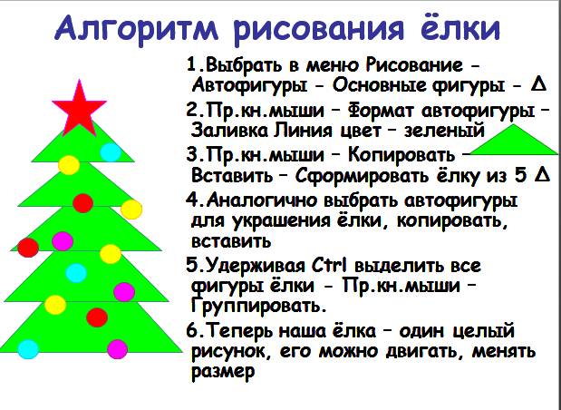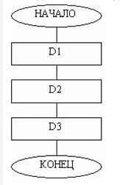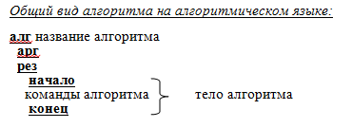  Ученики рассматривают картинки, обсуждают и определяют тему урока и цели урока  Учитель предлагает ученикам записать тему урока в тетрадь.  4. Задание 2. Чтение текста учебника (Стратегия Инсерт) стр.58-60 с пометками  Учитель предлагает учащимся самостоятельно изучить тему, прочитав текст учебника с пометками: + я это знал, - я этого не знал, ! – это меня удивило, ? – хочу узнать.  Ученики читают текст учебника с пометками.  Учитель объясняет учащимся обозначение действий в алгоритме при помощи геометрических фигур.  Ученики слушают, анализируют собственные мыслительные операции, делают краткий конспект по теме.  Музыкальная физминутка  Учитель предлагает учащимся выполнить музыкальную физминутку  Ученики выполняют физминутку.  . Задание 4. (работа в парах)  Учитель предлагает в парах выполнить задание 4.1. и 4.2.  4.1. задание на выполнение алгоритма, записанного в словесной форме.  Определите, что получиться, если выполнить алгоритм:  Начало  Возьми карандаш  Напиши диктант по клеточкам: 1В 1П 3В 2Л 3В 2П 1В 1П 3Н 6П 1В 1П 2Н 1Л 4Н 2Л 1В 1П 1В 5Л 2Н 2Л, (где В – вверх, П- вправо, Л – влево, Н – вниз)  Дорисуй полученный рисунок  Положи карандаш на место  Конец  4.2. Составление блок-схемы алгоритма  Составьте блок схему алгоритмов: а) выполнения домашнего задания,  б) приготовления яичницы, в) умножения двух чисел.  Ученики в парах выполняют задания  Учитель предлагает осуществить взаимооценивание в парах.  Ученики обмениваются работами в парах и осуществляют взаимооценивание при помощи стикеров.  Рефлексия «Обмен мнениями»  Учитель предлагает учащимся обменяться мнениями по уроку, ответив на вопросы:  - Сегодня я узнал…  - Было трудно…  - Я выполнял задания…  - Я понял что…  - Теперь я могу…  - Я приобрёл…  - Я научился…  - Урок для меня показался…  - Для меня было открытием то, что…  - Мне показалось важным…  - Материал урока был мне…  Ученики продолжив предложения, обмениваются мнениями по уроку  Учитель суммативно оценивает учащихся по результатам самооценки учащихся.  Домашнее задание:  Учитель организует запись домашнего задания в дневники  Ученики записывают домашнее задание:  учебник |  |  | 2 мин  5 мин  5 мин  10 мин  5 мин  3 мин  7 мин  3 мин  3 мин  2 мин

